Памятка: «О безопасности детей в быту»
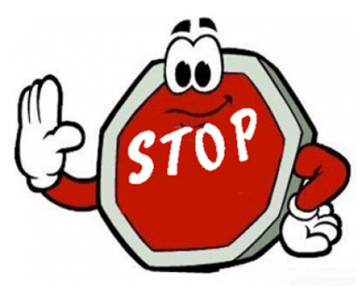
МЧС предупреждает!

Прочитайте эти правила!
Они спасут жизнь и здоровье
Вам и Вашим близким!

Правила безопасности в быту:
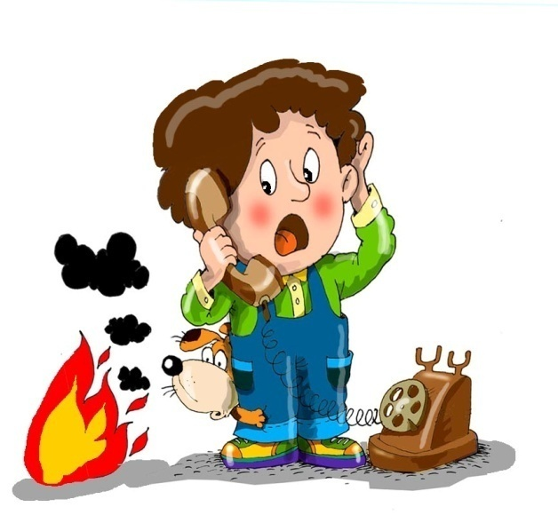
- Все лекарства и опасные вещества (уксусная эссенция, бензин, бытовые химикаты и т.п.) храните в недоступном для детей месте.
- Не оставляйте без присмотра сковородку с маслом. Раскаленное масло может вспыхнуть.
- Следите, чтобы сквозняк не потушил пламя газовых горелок.
- Никогда ничего не сушите над плитой.
- Не оставляйте включенный утюг без присмотра.
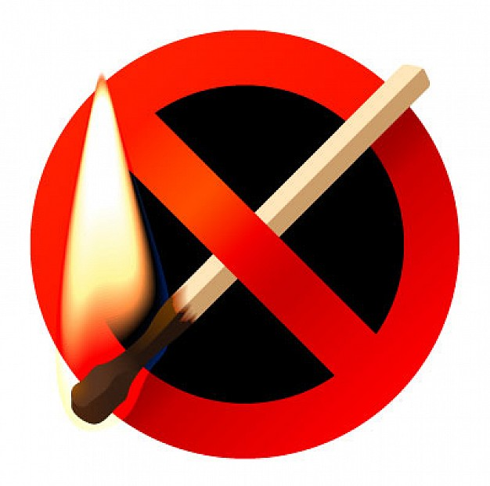
- Не пользуйтесь в ванной электрическими приборами.
- Не прячьте провода под ковры и паласы.
- Никогда не тяните за провод, вынимая штепсель из розетки.
- Не оставляйте на мягкой мебели пепельницы.
- Не кладите поверх настольных ламп газеты – может произойти загорание.
- Никогда не курите в постели.
- Убирайте подальше от детей разную бытовую химию.

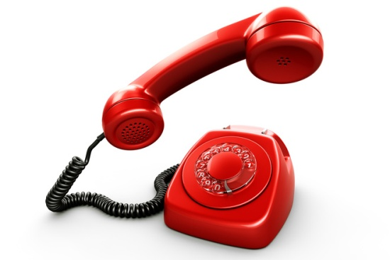
Вызов пожарных и спасателей:
С городского телефона – 101 (01)
С мобильного (сотового) телефона: 112

Звонок в экстренные службы является бесплатным

